|  |  |  |  |
| --- | --- | --- | --- |
| **Adı:** |  | **…………………. Lisesi** |  |
| **Soyadı:** |  | **………………. Eğitim Öğretim Yılı** | Tarih: ……/……/ 20.. |
| **Sınıfı:** |  | **DİN KÜLTÜRÜ VE AHLAK BİLGİSİ** | Aldığı Not |
| **No:** |  | **11. Sınıf 1.Dönem 1. Yazılı / Sınav Soruları** |  |

**1.** İnsan sürekli bir anlam arayışı içindedir. Kendi kendine, “Ben kimim? Niçin yaratıldım? Nereye gideceğim? İyi nedir? Doğru nedir? Adaletli olan nedir? Güzel nedir? Bu dünyanın sonu ne olacak?” gibi sorular sorar. Aklın ve bilimin yeterince cevap bulamadığı bu önemli sorulara, cevap bulmaya yardım eden ve insan düşüncesini aydınlatan, din olmuştur.

**Metinde anlatılmak istenen asıl düşünce aşağıdakilerden hangisidir?**

A) Din, akıl ve bilimden önce gelir.

B) İnsanın kendi kendine soru sorması önemli bir problemdir.

C) Din, insanın anlam anlayışına cevap vermiştir.

D) Dinin dünya ve evren hakkındaki öğretileri, bilimin temelini oluşturmuştur.

E) Din, kişinin anlamsız sorularını görmezden gelir.

**2.** “O, yeryüzünü sizin ayaklarınızın altına serendir. Haydi, onun üzerinde yürüyün ve Allah’ın rızkından yiyin. Dönüş ancak onadır.” **(Mülk suresi, 15. ayet)**

**Bu ayette vurgulanan aşağıdakilerden hangisidir?**

A) Tabiatın insanın emrine verilmesi

B) İnsanın evren içinliği

C) Kulluğun boyutları

D) İman-davranış ilişkileri

E) Yaratılışın amaçları

**3.** Allah’ın sana verdiğinden (O’nun yolunda harcayarak) ahiret yurdunu iste; ama dünyadan da nasibini unutma. Allah sana ihsan ettiği gibi, sen de (insanlara) iyilik et. Yeryüzünde bozgunculuğu arzulama. Şüphesiz ki Allah, bozguncuları sevmez. **(Kasas suresi, 77. ayet)**

**Bu ayette;**

I. Ahireti hazırlanmak,

II. Dünyayı unutmamak,

III. Dünya huzurunun bozulmaması

**konularından hangilerine değinilmiştir?**

A) Yalnız I B) I ve II C) I ve III

D) II ve III E) I,II ve III

**4.** “Onlar, Rablerine kavuşacaklarını ve gerçekten ona döneceklerini çok iyi bilirler.” **(Bakara suresi, 46.** **ayet)**

**Bu ayette vurgulanan İslam inanç esası aşağıdakilerden hangisidir?**

A) Peygamberlik B) Adalet C) Melek

D) Ahiret E) Kader

**5.** “Gök yarıldığı, yıldızlar dağılıp döküldüğü, denizler fışkırtıldığı ve kabirler altüst edildiği zaman herkes yapıp gönderdiklerini ve yapamayıp geride bıraktıklarını bir bir anlar.” (İnﬁtâr suresi, 1-5 ayetler)

**Ayetlerde dikkat çekilen olay aşağıdakilerden hangisidir?**

A) Kıyamet

B) Yaratılış

C) Fiziksel kanunlar

D) Deprem

E) Tabii afet

**6.** Ölünün bir çeşit elbisesi demektir. Ölünün elbisesi, üç parça bezden ibarettir.

**Bu ifadede aşağıdakilerden hangisi tanımlanmıştır?**

A) Tesettür B) Örtü C) Kefen

D) Cübbe E) Etek

**7. Cennette;**

I. Ölüm yoktur,

II. Nimetler ve imkânlar sınırsızdır,

III. Sürekli barış ve huzur vardır.

**Yargılarından hangileri savunulabilir?**

A) Yalnız I B) Yalnız II C) Yalnız III

D) I ve II E) I, II ve III

**8.** Kıyametin kopmasının ardından evrenin yeniden inşa edilmesiyle dirilme gerçekleşene kadar ölenlerin ruhî hayatlarını geçirdiği bir mekândır.

**Bu ifadede aşağıdakilerden hangisi tanımlanmıştır?**

A) Mahşer B) Kabir C) Mizan

D) Münker E) Haşr

**9.** Kur’an’da ve hadislerde verilen bilgiler göre ölüm gözlemlendiği gibi sadece biyolojik canlılığın sona erdiği fiziksel ve tıbbî bir olay değildir. Aksine metafiziksel boyutu da bulunan ve insanın dünyadan “………………………” denilen yeni bir âleme, bir başka deyişle farklı bir varlık bilincine geçtiği ve duyularla algılanamayan bir hadisedir.

**Boşluk aşağıdakilerden hangisiyle tamamlanmalıdır?**

A) mahşer B) mizan C) berzah

D) sırat E) haşir

**10.** Kur’an’da yapılan tasvirlere göre o günde ruhlar bedenleriyle birleştirilip ölüler bir anda diriltilecek ve insanlar çırpınıp yayılan kelebekler veya çekirge sürüleri gibi bölük bölük bu alana doğru sevk edilecekler. İnsanlar arasındaki soy yakınlığı fayda vermeyecek, herkes kendi derdine düşecek; kimse birbirine bir şey sormayacak, insanlar kardeşlerinden, anne-baba, eş ve çocuklarından kaçacak, bazı yüzler ak, bazı yüzler kara olacaktır.

**Bu metinde ahiret hayatını hangi aşaması vurgulanmaktadır?**

A) Mizan

B) Berzah

C) Sur

D) Mahşer

E) Sırat

**11.** Ahirette sembolik anlamda amelleri tartan bir terazi ve adalet manasına gelir. Allah, dinî açıdan sorumlu tutuğu kimselerin cennetlik mi yoksa cehennemlik mi olduklarını belirlemek için ahirette adalet terazileri kuracaktır. Burada sevap ve günahlar tartılacaktır. Bu tartıların mahiyetini tam olarak Allah’tan başkası bilemez.

**Bu metinde aşağıdaki kavramlardan hangisi tanımlanmıştır?**

A) A’raf B) Sırat C) Haşir

D) Berzah E) Mizan

**12.** Sahih hadislerde belirtildiğine göre kabre konulan insan ……………………… adlı melekler tarafından dine, Allah’a ve Hz. Peygamber’e dair inançları hakkında sorguya çekilir.

**Boşluğa aşağıdakilerden hangisi gelmelidir?**

A) Kiramen Katibin

B) Malik

C) Münker ve Nekîr

D) Hafaza melekleri

E) Seyyahun melekleri

**13.** I. Mahşer

II. Hesap

III. Kıyamet

Elif numaralandırılmış kavramları gerçekleşme zamanına göre sıraya koymak istemektedir.

**Doğru sıralama aşağıdakilerden hangisi olur?**

A) I-II-III B) II-I-III C) I-III-II

D) III-I-II E) II-III-I

**14.** “Allah yolunda öldürülenlere “ölüler” demeyin. Bilakis onlar diridirler, lâkin siz anlayamazsınız.” **(Bakara** **suresi, 154. ayet)**

**Bu ayetin konusu aşağıdakilerden hangisidir?**

A) Şehitlik B) Ensar C) İbadet

D) Ahlak E) Ahiret

**15.** İnsan, yaratılmışlar içindeki en şerefli varlıktır. İnsanın dirisi kadar ölüsü de saygındır, dokunulmazdır. Ölen bir Müslümanı yıkamak, kefenlemek, üzerine namaz kılıp bir kabre defnetmek Müslümanlar için bir ……………………………..

**Boşluk aşağıdakilerden hangisiyle tamamlanmalıdır?**

A) far-ı ayndır.

B) farz-ı kifâyedir.

C) vaciptir

D) sünnettir.

E) mubah

**16.** I. Bir grup Müslümanın yerine getirmesiyle diğer bütün Müslümanlar üzerinden sorumluluk kalkar.

II. Rükû vardır.

III. Kıyam vardır.

**Bu ifadelerden hangileri cenaze namazı için söylenemez?**

A) Yalnız I B) Yalnız II C) Yalnız III

D) I ve II E) I, II ve III

**17.** I. Ölünün günah ve kusurlarının affolunması için Yüce Allah’a duadır.

II. Mükellef Müslümanlar, ölüm haberi kendisine ulaştığında kılmakla yükümlüdürler.

III. Hiç kimse yerine getirmezse yükümlülük kapsamındaki herkes günahkâr olur.

**Bu ifadelerden hangileri cenaze namazı hakkında savunulabilir?**

A) Yalnız I B) Yalnız II C) Yalnız III

D) I ve II E) I, II ve III

“Andolsun ki sizi biraz korku ve açlık; mallardan, canlardan ve ürünlerden biraz azaltma (fakirlik) ile deneriz. (Ey

Peygamber!) Sabredenleri müjdele! **(Bakara suresi, 155. ayet)**

**18. Ayete göre, insanların başına gelen olumsuzlukların gerekçesi aşağıdakilerden hangisidir?**

A) Arınma

B) Cesaret

C) Samimiyet

D) Denenme

E) Hoşgörü

**19. Bir insanın cennete mi cehenneme mi gideceğinin belli olduğu ahiret aşaması aşağıdakilerden hangisidir?**

A) Berzah

B) Ba’s

C) Sırat Köprüsü

D) Mahşer

E) Mizan

**20.** Ölen Müslümanlara fayda sağlayan, sevap kazandıran başlıca uygulamalardan biri de onlar adına hayır yapmaktır. Buna göre ölmüş yakınlarımız için muhtaç durumda olanlara maddi ve manevi yardımlarda bulunabiliriz. İhtiyaç sahibi kişilere yiyecek, içecek, gıda, para vb. verebiliriz. Varsa dertlerini dinler, sıkıntılarına ortak olur, bunların çözümü için gayret gösterebiliriz. Maddi imkânlar elveriyorsa ölmüş yakınlar için okul, cami, çeşme gibi eserler de yaptırılabilir.

**Bu parçada hayır ile ilgili aşağıdakilerden hangisi vurgulanmaktadır?**

A) Zekât

B) Fitre

C) Sadaka-i Cariye

D) Fidye

E) Örf

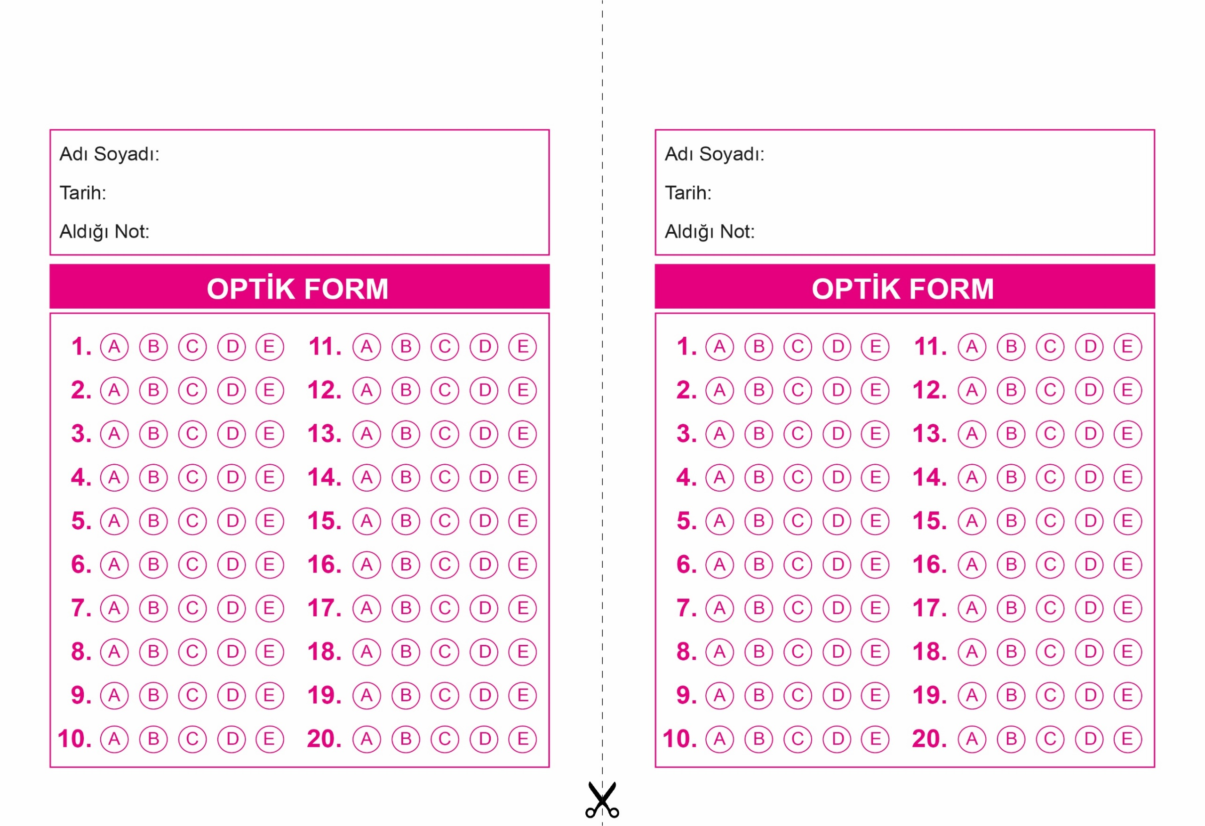

OPTİK FORMU FOTOKOPİ İLE (A4 KAĞIDI) ÇOĞALTTIKTAN SONRA BURADAN KESEBİLİRSİNİZ.

DİN KÜLTÜRÜ VE AHLAK BİLGİSİ

11. Sınıf 1.Dönem 1. Yazılı

DİN KÜLTÜRÜ VE AHLAK BİLGİSİ

11. Sınıf 1.Dönem 1. Yazılı



**11. SINIF SINAV VE CEVAP ANAHTARI İÇİN TIKLAYINIZ.**

